ПРИЧИНЫ ПЛОСКОСТОПИЯ
И ПУТИ ЕГО ПРОФИЛАКТИКИ

В научной литературе плоскостопие чаще всего рассматривается как деформация стопы, характеризующаяся уплощением ее основ.
Нередко плоскостопие является одной из причин нарушения осанки. При плоскостопии, сопровождающемся уплощением свода стоп, резко понижается опорная функция ног, изменяется положение таза, становится трудно ходить.
Стопа по данным многих исследований – это сложный сводный орган, выполняющий опорную, локомотивную и амортизационную функции. Она является опорой, фундаментом тела, поэтому естественно, что нарушение этого фундамента обязательно отражается на формировании подрастающего организма. Изменение формы стопы не только вызывает снижение ее функциональных возможностей, но и, что особенно важно, изменяет положение таза, позвоночника. Это отрицательно влияет на функции последнего и, следовательно, на осанку и общее состояние ребенка.
Стопа имеет два свода: в продольном направлении располагается продольный, в поперечном – поперечный. В продольном своде различают наружную (опорную) часть и внутреннюю (армотизаторную).
Кости стопы соединены при помощи суставов и укреплены связками, мышцами, фасциями. Продольно расположенные мышцы укорачивают стопу, косые и поперечные суживают, что обеспечивает сводчатую форму.
С точки зрения И. Сергеева, недостаточное развитие мышц и связок стоп неблагоприятно сказывается на развитии многих движений у детей, приводит к снижению двигательной активности и может стать серьезным препятствием к занятиям многими видами спорта. Таким образом, укрепление опорно-двигательного аппарата, и в частности стопы, имеет большое значение.
По форме различают нормальную (сводчатую), уплощенную плоскость стопы (рис. 1).

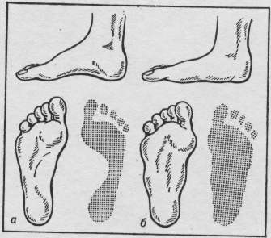

Рис. 1. Внешний вид стоп и отпечатки их подошв в норме (а)
и при плоскостопии (б): при плоскостопии свод стопы опущен и расширен

Различают поперечное и продольное плоскостопие, возможно сочетание обеих форм. При поперечном плоскостопии уплощается поперечный свод стопы, ее передний отдел опирается на головки всех пяти плюсневых костей, а не на I и V, как это бывает в норме (рис. 2).

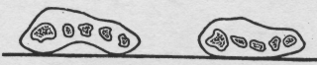

Рис. 2. Схематическое изображение костей стопы
(поперечный разрез на уровне головок плюсневых костей)
в норме (слева) и при поперечном плоскостопии (справа)

При продолжительном плоскостопии упрощен продольный свод и стопа соприкасается с полом почти всей площадью подошвы (рис. 3). Плоская стопа характеризуется опусканием ее продольного и поперечного свода, а в дальнейшем появляются тягостные симптомы: быстрая утомляемость и боли при ходьбе и стоянии.

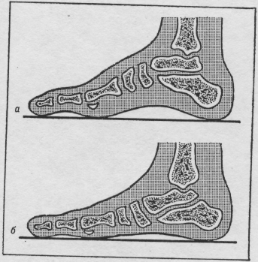

Рис. 3. Схематическое изображение костей стопы в норме (а)
и при продольном плоскостопии (б)

Плоскостопие может быть врожденным (встречается крайне редко) и приобретенным. Наиболее частые причины последнего – слабость мышечно-связочного аппарата стопы (например, в результате рахита или чрезмерных нагрузок), ношение неправильно подобранной обуви, косолапость, травмы стопы, голеностопного сустава, лодыжки, а также параличи нижней конечности (чаще после полиомиелита – так называется паралитическое плоскостопие).
Наиболее ранние признаки плоскостопия – быстрая утомляемость ног, ноющие боли (при ходьбе, а в дальнейшем и при стоянии) в стопе, мышцах голени и бедра, пояснице. К вечеру может появиться отек стопы, исчезающий за ночь.
Детская стопа по сравнению со взрослой коротка, широка, а в пяточной области сужена. Пальцы расходятся, в то время как у взрослых они плотно прилегают друг к другу. У детей на подошве сильно развита подкожная клетчатка, заполняющая своды стопы, что нередко приводит к диагностическим ошибкам. Объем движения детской стопы больше, чем взрослой, вследствие значительной эластичности мышечно-связочного аппарата. Поэтому детская стопа менее приспособлена к статистическим нагрузкам: прыжкам, соскокам с высоких снарядов. Стопы быстро утомляются и легко подвергаются деформации. При нагрузке своды стоп несколько уплотняются, но по окончании ее тотчас же с помощью активного сокращения мышц возвращаются в исходное положение.
В профилактике плоскостопия важную роль играет правильный выбор обуви : она не должна быть тесной или слишком просторной. По назначению обувь подразделяется на бытовую и специальную спортивную, медицинскую (ортопедическую).
Ортопедическая обувь применяется при патологических изменениях стопы и способствует исправлению начальных нестойких деформаций ноги, предупреждает их прогрессирование, компенсирует укорочение конечности, создает опору при стоянии и ходьбе. Направление на заказ ортопедической обуви дает врач. Врач дает инструкции по гигиене стопы, пользованию и уходу за обувью. Ремонт такой обуви производится только в ортопедической мастерской.
Детская обувь должна соответствовать анатомо-физиологическим особенностям стопы ребенка, быть мягкой и легкой, прочной на гибкой подошве. Необходимо, чтобы она была достаточно свободной, не ограничивала движения пальцев и имела небольшой каблук, т. к. он предупреждает развитие плоскостопия и предохраняет пятку от ударов. Высота каблука не больше 1/14 длины стопы.
Детям не следует покупать обувь с открытой пяткой. Задник должен быть устойчивым и препятствовать скольжению стопы кзади и кнаружи, что предупреждает развитие плоскостопия. Детям дошкольного и школьного возраста рекомендуется пользоваться обувью, охватывающей щиколотку, т. к. ношение короткой обуви вызывает утомление и приводит к деформации пальцев.
По степени закрытия стопы различают следующие виды обуви: сапожки, ботинки, полуботинки, туфли, сандалии. При выборе обуви необходимо учитывать не только размер, но и полноту. Для детей выпускается обувь двух полнот. Лучшим материалом для подошвы детской обуви является кожа. Она обладает достаточной прочностью, пластичностью, паро- и воздухопроницаемостью. У детей в возрасте до 8 лет ежегодно стопа удлиняется в среднем на 11 мм, в связи с чем обувь рекомендуется обновлять каждые 6 месяцев.
Необходимо следить за тем, чтобы детская обувь всегда была сухой и чистой.
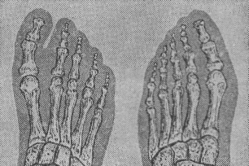

Рис. 4. Схематическое изображение костей стопы:
слева – при ношении обуви нормальных размеров;
справа – при постоянном ношении узкой обуви

Схематическое изображение костей стопы (рис. 4) показывает, что длительное ношение тесной обуви приводит к отклонению большого пальца наружу и отклонению большого пальца наружу и 4–5 пальцев внутрь.
Успешная профилактика и коррекция плоскостопия возможны на основе комплексного использования всех средств физического воспитания: гигиенических факторов (гигиена обуви и правильный ее подбор в соответствии с назначением) и физических упражнений (специальные комплексы упражнений, направленные на укрепление мышц стопы и голени и формирование сводов стопы; использование упражнений («Тик-так», «Зайцы в огороде», «Великаны и гном» и других упражнений с предметами (обручем, мячом, скакалкой).
Работа по профилактике и коррекции плоскостопия у детей в условиях ДОУ должна осуществляться систематически.
В процессе профилактики плоскостопия у детей необходимо:
– следить за их осанкой;
– обращать внимание на то, чтобы они всегда держали корпус и голову прямо;
– не разводили широко носки ног при ходьбе.
Мышечно-связочный аппарат ног укрепляют:
– ежедневная гимнастика и занятия спортом;
– ходьба босиком в теплое время года по неровной почве.
Это вызывает защитный рефлекс, «щадящий» свод стопы и препятствующий проявлению плоскостопия.
При первых признаках плоскостопия следует обратиться к врачу.
Основу лечения составляет специальная гимнастика, которую больной проводит ежедневно. При этом индивидуально подобранные упражнения полезно сочетать с обычными, укрепляющими мышечно-связочный аппарат стопы.
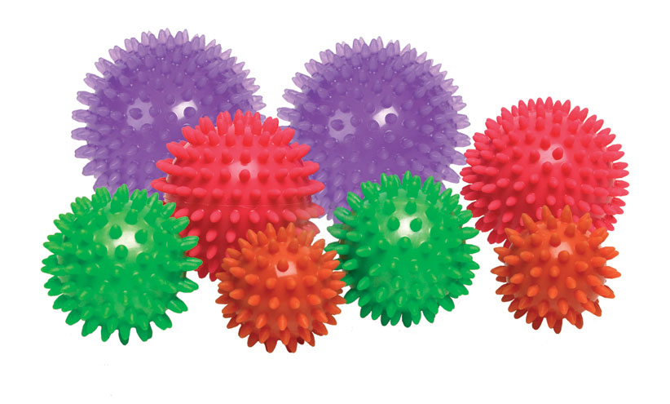

ИГРЫ ПО ПРОФИЛАКТИКЕ
И КОРРЕКЦИИ ПЛОСКОСТОПИЯ

1. «Ходьба змейкой». Установить кегли (мячи, кубики и т. п.) в ряд на расстоянии 1 м друг от друга. Дети, держась за пояс впереди стоящего, обходят колонной кегли, стараясь их не задеть.

2. «Пройди – не ошибись». Дети проходят по намеченной на полу линии, ставя пятку к носку впереди стоящей ноги. Затем идут обратно, спиной вперёд, ставя носок к пятке.

3. «Резвый мешочек». Играющие становятся в круг. Входящий стоит посередине. Он вращает верёвку с мешочком, наполненным песком. Дети следят за мешочком и при его приближении стараются перепрыгнуть через верёвку. Неперепрыгнувший выбывает из игры.

4. «Зайцы в огороде». Чертится круг. Все дети стоят за ним на расстоянии полушага. Воспитатель назначает одного из играющих водящим, и тот становится внутри круга в любом месте. Дети прыгают через линию в круг. Водящий бегает в кругу, стараясь коснуться играющих, когда они находятся внутри круга. При приближении водящего все возвращаются за линию. Тот из играющих, до кого дотронулся водящий, считается проигравшим. Затем выбирается новый водящий из тех детей, до кого ни разу не смогли дотронуться.

5. «Быстро возьми». Из кубиков образуется круг. Кубиков на два меньше количества играющих. Дети стоят по кругу. Педагог даёт задание: бег (прыжки галопом, поскоки, бег спиной вперёд, прыжки на одной ноге и т. д.). Педагог говорит: «Быстро возьми!». Каждый из играющих должен взять один кубик. Тот, кто остался без предмета, считается проигравшим.

6. «Великаны и гномы». Ходьба в колонне по одному. На сигнал педагога «Великаны!» дети идут на носочках, подняв руки вверх, затем следует обычная ходьба. На следующий сигнал «Гномы!» – ходьба в полуприсяде, и так в чередовании.

7. «Запрещённое движение». В этой игре следует быть очень внимательным: нужно выполнять все показанные воспитателем или ребёнком упражнения за исключением запрещённого.

8. «Полоса препятствий».
О б о р у д о в а н и е. Нашитые на плотную ткань изображения следов с пуговицами посередине. Оборудование расположено по кругу или рядами по залу. Дети выполняют упражнения 2–3 раза поточным способом.
1) Ходьба по верёвке прямо.
2) Прыжки в длину с места.
3) Ходьба по скамейке через кубики (5–6 шт.).
4) Прыжки боком через канат, лежащий на полу.
5) Пролезание в обруч боком.

9. «Кто быстрее?». Дети стоят в шеренге. По сигналу воспитателя стараются схватить пальцами ноги скомканную бумагу и допрыгать до намеченной линии.

10. «Тик-так». Дети становятся в круг, они – «цифры». Выбирается водящий, он – «стрелка для часов», ему завязывают глаза, он находится в центре круга. Играющие хором произносят слова и выполняют движения в соответствии с текстом.
ТЕКСТ  Тик-так, тик-так –  Мы всегда шагаем так:  Тик-так!  Стрелка, стрелка, покружи, –  Час который, покажи. | ДВИЖЕНИЯ  Ходьба на месте.  Шаг влево, шаг вправо (2 раза).  Водящий вытягивает руку вперёд,  поворачивается вокруг себя, после слова «покажи» останавливается.
Тот ребёнок, на которого указывает рука водящего, произносит: «Тик-так». Водящий должен угадать имя говорящего.

